电子学会等级考试二级模拟题

**一、单选题**

[所属分类]: 软件编程预备级（二级）/ 图层

1.贝贝同学正在创作一个踢足球游戏，他希望每次程序运行后，足球角色能够显示在运动员的前面，不被运动员挡住，以下哪个积木块能够实现这个功能?（）

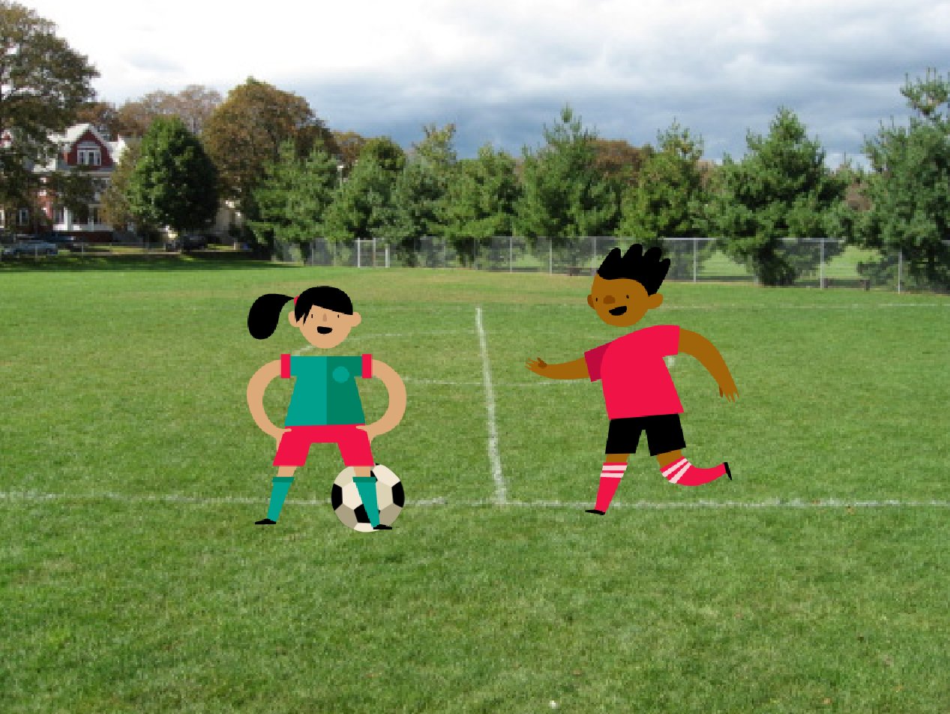

A. 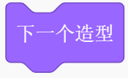

B. 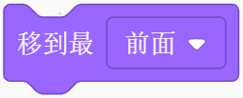

C. 

D. 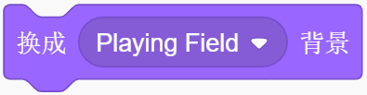

答案：B

题型：单选题

[所属分类]: 软件编程预备级（二级）/ 坐标

2. 下雪了，小企鹅正在雪地里面玩耍，下方右图为它的程序，程序运行结束后，小企鹅的坐标为？（C）

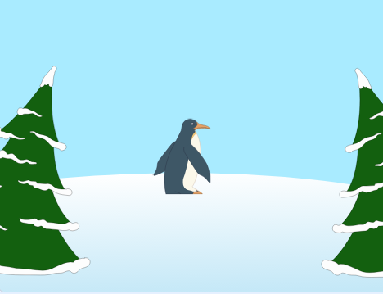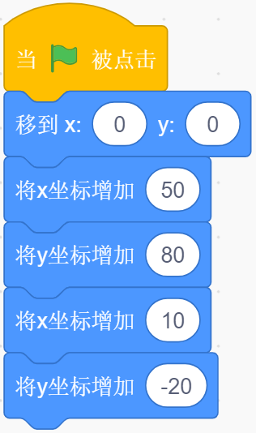

A. (X:50,Y:60)

B. (X:50,Y:80)

C. (X:60,Y:60)

D. (X:60,Y:80)

答案：C

题型：单选题

[所属分类]: 软件编程预备级（二级）/ 移动到鼠标、移动到固定坐标、…秒内移动

3. 舞台区如下图所示，小猫的坐标为（-100,0），老鼠的坐标为（50,0），以下选项中，能够帮助小猫到达老鼠位置的程序是？（）

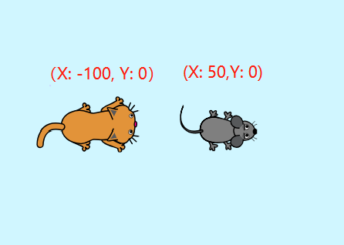

A. 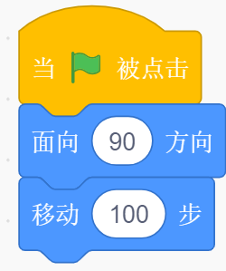

B. 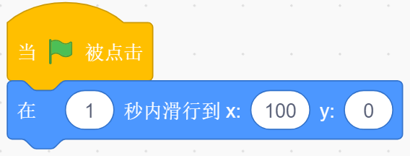

C. 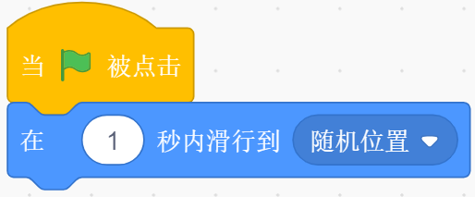

D. 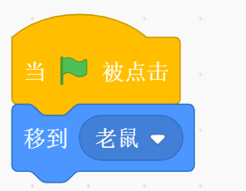

答案：D

题型：单选题

[所属分类]: 软件编程预备级（二级）/ 角色的大小

4.狮子角色的程序如下图所示，运行完毕后，狮子角色的大小为？（）

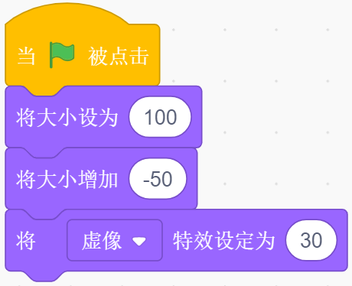

A. 100

B. 80

C. 50

D. 30

答案：C

题型：单选题

[所属分类]: 软件编程预备级（二级）/ 特效

5.下列选项中，能够让角色变透明的积木块是（）？

A. 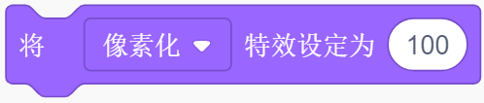

B. 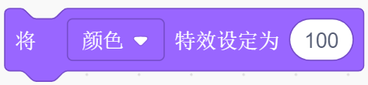

C. 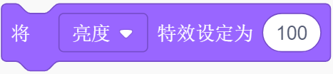

D. 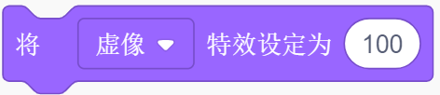

答案：D

题型：单选题

[所属分类]: 软件编程预备级（二级）/可视状态

6.桃子同学在做一个寻宝的程序，刚开始的时候不想让宝箱角色显示出来，那么可以使用以下哪个积木块？

A. 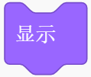

B. 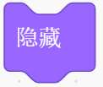

C. 

D. 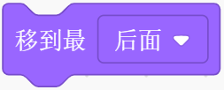

答案：B

题型：单选题

[所属分类]: 软件编程预备级（二级）/角色的方向

7. 以下为小鸟角色的程序，运行完毕后，小鸟的方向为？（）

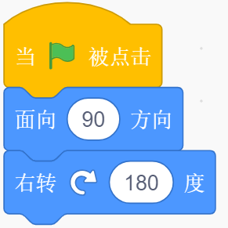

A.-90度

B.90度

C. 0度

D. 180度

答案：A

题型：单选题

[所属分类]: 软件编程预备级（二级）/角色的方向

8. 蝙蝠正在锻炼自己的飞行技能，根据以下程序进行旋转，程序运行完毕后，蝙蝠面向的方向为？（）

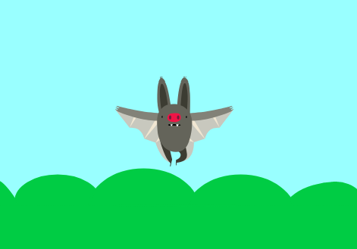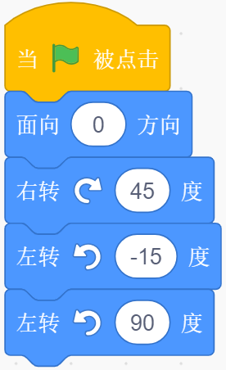

A.90度

B.60度

C. -30度

D. -60度

答案：D

题型：单选题

解析：左转-15度和右转15度效果相同，所以蝙蝠从0度开始一共右转了60度，最后左转了90度，最终面向的方向为-30度。

[所属分类]: 软件编程预备级（二级）/画笔

9.以下程序运行完毕后，在舞台上画出的图案是？（）

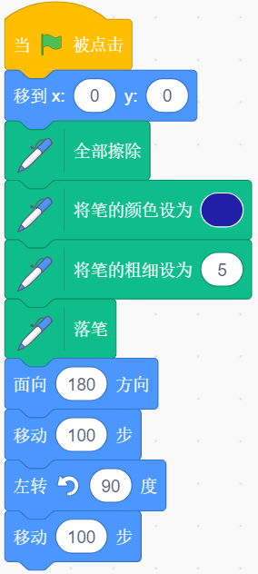

A. 

B. 

C. 

D. 

答案：A

题型：单选题  
解析：角色先向下移动了100步，此时角色面向的方向为180度，左转90后，面向的方向为90度，再次移动了100步，所以答案选A。

[所属分类]: 软件编程预备级（二级）/如果…那么

10.舞台区和小猫的程序如下图所示，程序运行完毕后，小猫会停在哪个角色的位置？（）

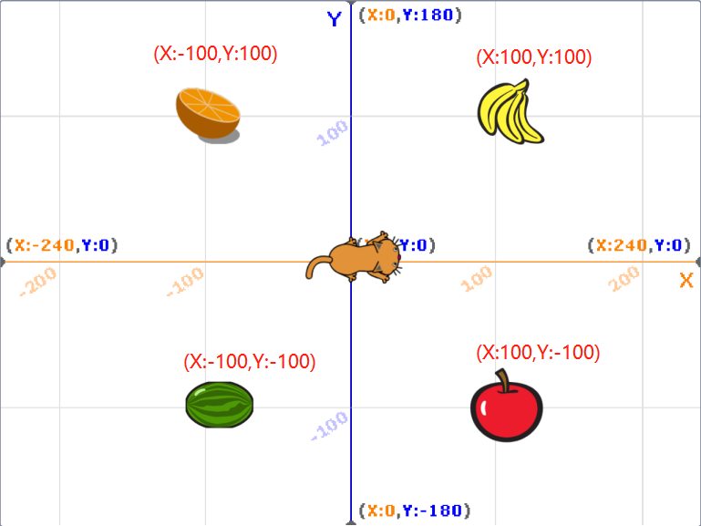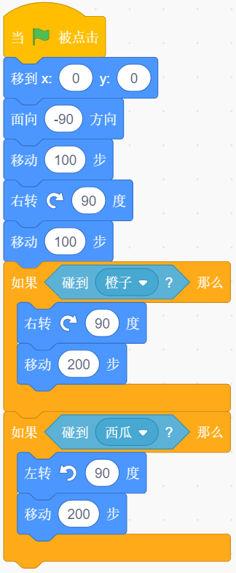

A. 橙子

B. 西瓜

C. 香蕉

D. 苹果

答案：C

题型：单选题

[所属分类]: 软件编程预备级（二级）/如果…那么…否则

11. 舞台区和运动员角色的程序如下图所示，足球和篮球到运动员的距离为100步，程序运行结束后，运动员会在哪个位置？（）

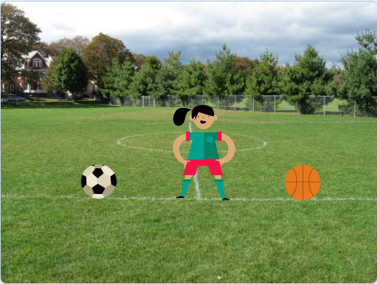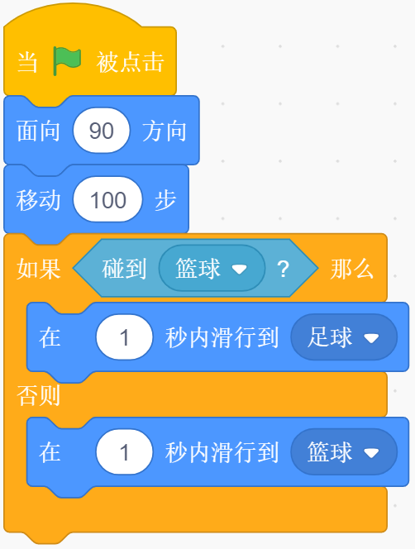

A. 原地

B. 足球

C. 篮球

D. 以上都不对

答案：B

题型：单选题

[所属分类]: 软件编程预备级（二级）/四舍五入

12. 以下程序的运行结果为？（）



A. 9.6

B. 10

C. 30

D. 48

答案：B

题型：单选题

[所属分类]: 软件编程预备级（二级）/绝对值运算

13. 以下程序的运行结果为？（）



A. 5

B. -5

C. 2

D. -2

答案：A

题型：单选题

[所属分类]: 软件编程预备级（二级）/关系运算

14. 以下积木块的运行结果分别为？（）







A. true、false、true

B. false、false、true

C. true、true、false

D. false、true、false

答案：D

题型：单选题

[所属分类]: 软件编程预备级（二级）/ 侦测

15.小黄鱼的程序如下图所示，想要实现小黄鱼碰到舞台边缘时消失，那么红框处应填入的代码是？（）

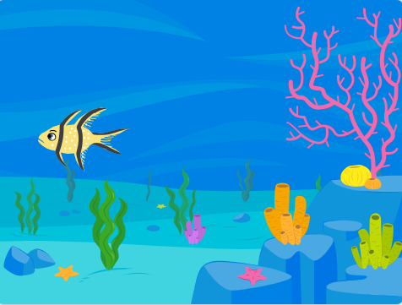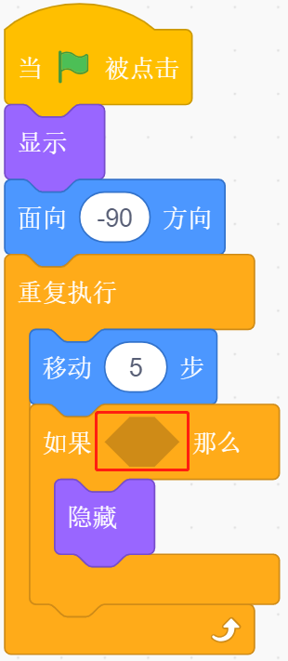

A. 

B. 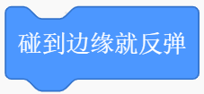

C. 

D. 

答案：C

题型：单选题

[所属分类]: 软件编程预备级（二级）/ 侦测

16. 麦杰同学正在做一个接苹果游戏，他想用左移键控制小猴向左移动，用右移键控制小猴向右移动，可以实现这个功能的程序是？（）

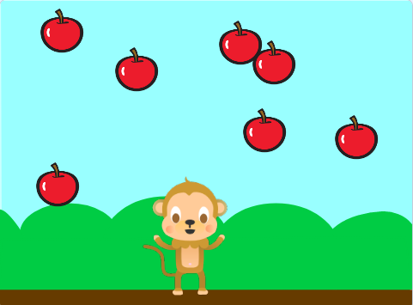

A. 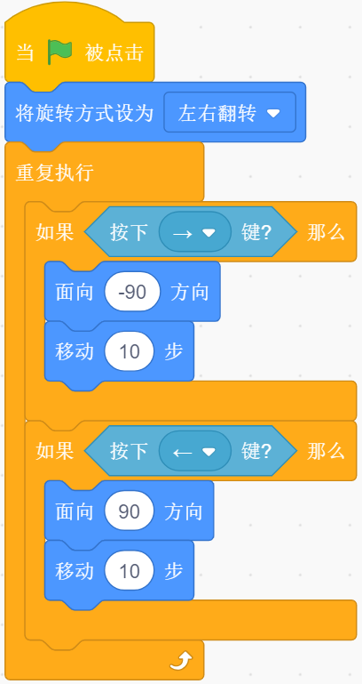B. 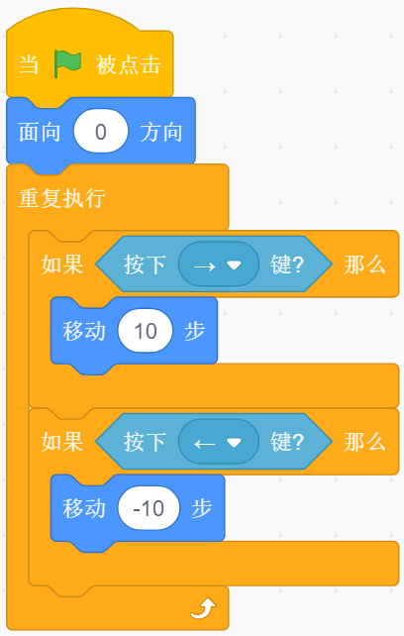

C. 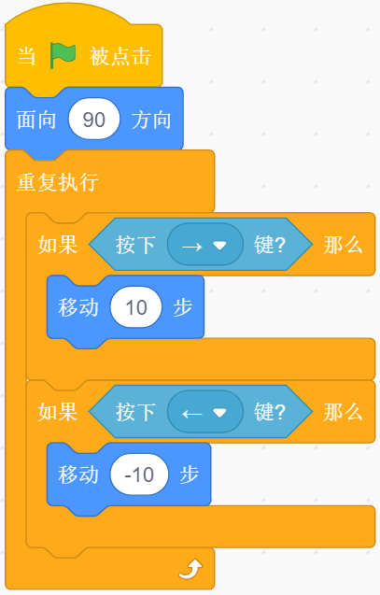D. 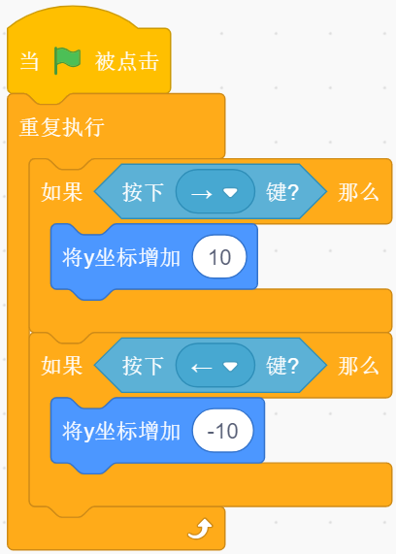

答案：C

题型：单选题

[所属分类]: 软件编程预备级（二级）/颜色侦测

17. 小贝同学想做一个小猫探险的作品，小猫的程序如下图所示，如果小猫碰到红色的障碍物就会消失，红框处应填入哪个积木块？（）

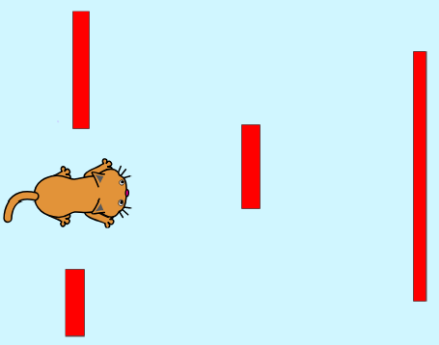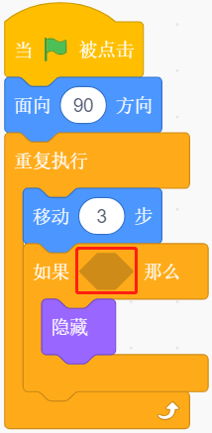

A. 

B. 

C. 

D. 

答案：B

题型：单选题

[所属分类]: 软件编程预备级（二级）/循环

18. 想要实现程序运行后，蝴蝶角色一直在鼠标位置的功能，下列选项中可以实现的程序是？（）

A. 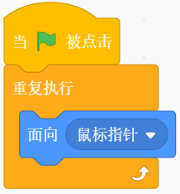B. 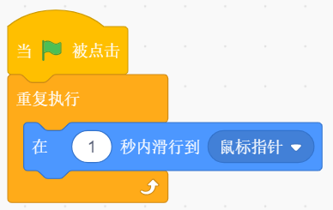

C. 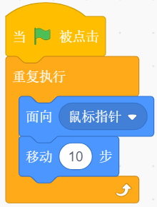 D. 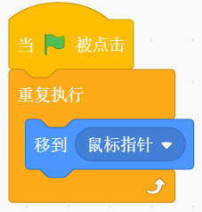

答案：D

题型：单选题

[所属分类]: 软件编程预备级（二级）/循环次数

19.运行下列哪个选项中的程序可以让小兔角色到达胡萝卜角色的位置？（一格的长度 为60步）（）

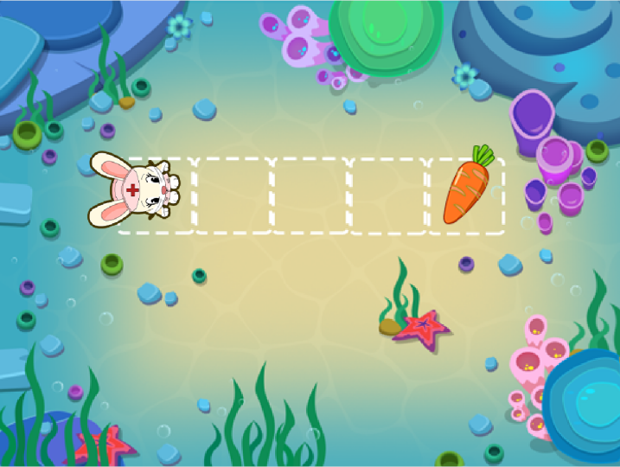

A. 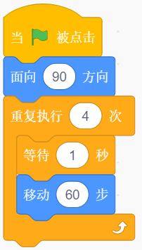 B. 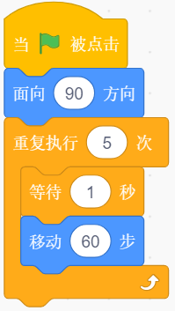

C. 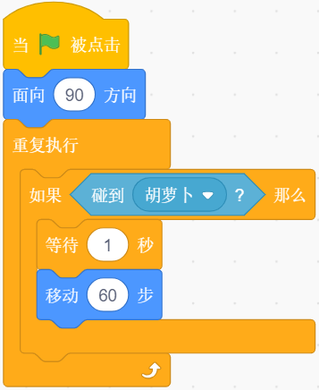D. 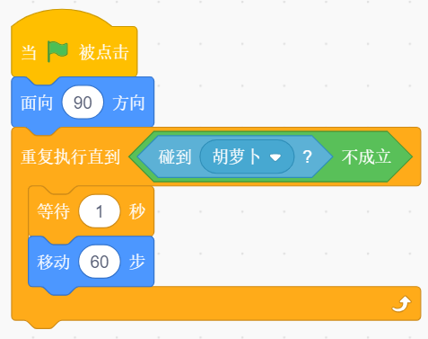

答案：A

题型：单选题

[所属分类]: 软件编程预备级（二级）/循环

20. 苹果角色的程序如下图所示，它每隔一秒就会移动到舞台上的随机位置，想让它碰到小猫角色时不再移动，那么红框处应填入的积木块是？（）

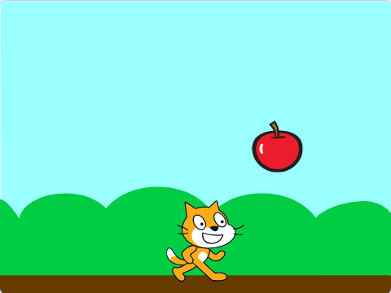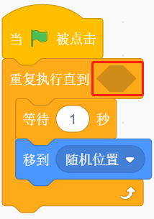

A. 

B. 

C. 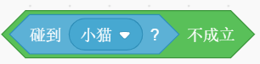

D. 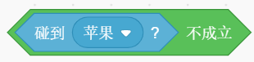

答案：A

题型：单选题

[所属分类]: 软件编程预备级（二级）/录入声音

21. 明明同学在给角色添加声音的时候，想录制一段自己的声音该点击以下哪个按钮呢？（）

A. 

B. 

C. 

D. 

答案：C

题型：单选题

[所属分类]: 软件编程预备级（二级）/声音的音量控制

22. 以下程序运行完毕后，声音的音量为？（）

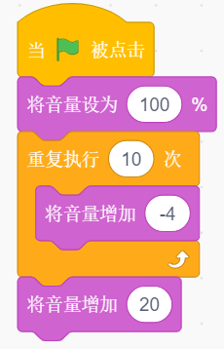

A.20

B.40

C.60

D.80

答案：D

题型：单选题

[所属分类]: 软件编程预备级（二级）/声音的设置

23. 下列关于声音的描述不正确的是？（）

A.声音的音量可以增大也可以减小。

B.可以给角色上传一段mp3格式的音乐

C.给角色添加的声音可以截取其中一段。

D.给角色添加的声音不能修改它播放的快慢。

答案：D

题型：单选题

[所属分类]: 软件编程预备级（二级）/声音的停止

24. 以下选项中用于停止声音的积木块是？（）

A. 

B. 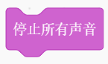

C. 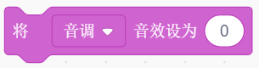

D. 

答案：B

题型：单选题

[所属分类]: 软件编程预备级（二级）/流程图

25.下列图形中，在流程图中表示判断的是？（）

A.

B.

C.

D.

答案：C

题型：单选题

解析：A选项圆角矩形表示“开始”与“结束”。

B选项矩形表示普通的执行步骤。

C选项菱形表示问题判断或判定（审核/审批/评审）环节。

D选项用平行四边形表示输入输出。

[所属分类]: 软件编程预备级（二级）/流程图

26.小明准备做一个小鱼躲避鲨鱼的游戏，游戏开始后，小鱼会从舞台中间的位置出现，然后通过鼠标控制小黄鱼的移动，在移动的过程中如果碰到鲨鱼，就会被鲨鱼吃掉，游戏结束。没有碰到就继续移动。可以表示这段程序的流程图是？（）

A. 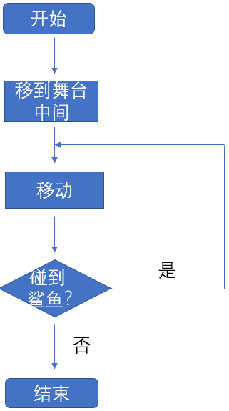 B. 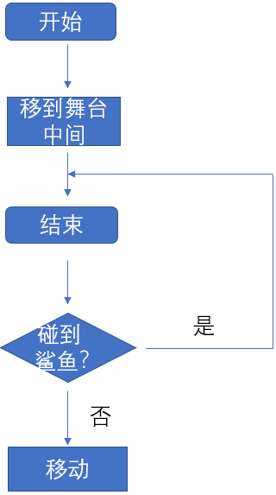

C. 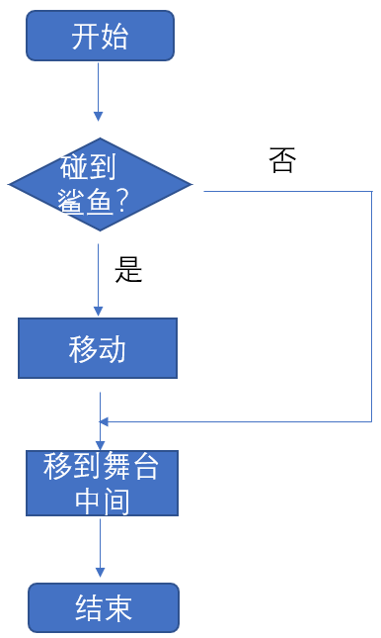D. 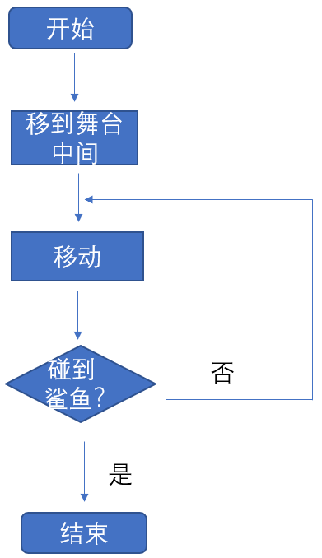

答案：D

题型：单选题

[所属分类]: 软件编程预备级（二级）/编程数学

27. 贪吃的小猴每天会去山上摘桃子吃，每次它会摘到10个桃子，然后吃掉3个，这样三天以后小猴会剩下多少桃子？（）

A.7个

B. 9个

C.21个

D.30个

答案：C

题型：单选题

解析：小猴每天摘10个吃掉3个，每天会剩余7个。所以三天后会剩余21个。

[所属分类]: 软件编程预备级（二级）/逻辑推理

28. 有三盘葡萄，小核桃说：“第一盘比第三盘多3个。”乌拉乎说：“第三盘比第二盘少5个。”猜猜看哪盘葡萄最多?哪盘葡萄最少?

A.第一盘最多，第三盘最少。

B.第一盘最多，第二盘最少。

C第二盘最多，第一盘最少。

D.第二盘最多，第三盘最少。

答案：D

题型：单选题

解析：根据题意可知第一盘比第三盘多3个，第二盘比第三盘多5个，所以第二盘数量最多，第三盘数量最少。

[所属分类]: 软件编程预备级（二级）/图形推理

29. 下列选项中，能够与如下图匹配的是？（ ）

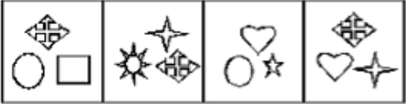

A. 

B. 

C 

D. 

答案：D

题型：单选题

解析：题干中的图形均是由都由三种不同的小图形组成，所以答案选D。

[所属分类]: 软件编程预备级（二级）/图形推理

30.根据下图所示，图中“?”处应填入的图形是？（ ）

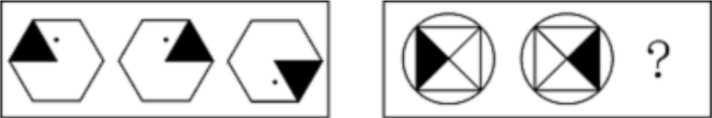

A. 

B. 

C. 

D. 

答案：C

题型：单选题

解析：第1个图形左右翻转得到第2个图形，第2个图形上下翻转后得到第3个图形。

[所属分类]: 软件编程预备级（二级）/图形推理

31.根据下图所示，图中“?”处应填入的图形是？（ ）

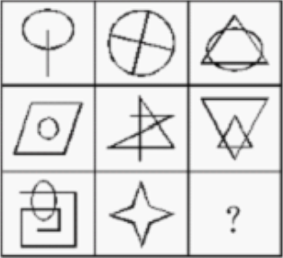

A. 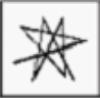

B. 

C. 

D. 

答案：B

题型：单选题

解析：直线数依次是1、2、3、4、5、6、7、8、（9），选项中只有B的直线数为9。

[所属分类]: 软件编程预备级（二级）/规律总结

32.有这样一组数，1、1、2、3、5、8、13、21、？，根据规律可知，“？”号处应填入的数是？（ ）

A. 25

B. 28

C. 34

D. 36

答案：C

题型：单选题

解析：可以看出这组数为斐波那契数列，后一个数为前两项数的和。所以“？”号处的数为13+21=34。

[所属分类]: 软件编程预备级（二级）/规律总结

33.有这样一组数，100、90、81、73、？、60、55、51、48、46、45，根据规律可知，“？”号处应填入的数是？（ ）

A. 70

B. 68

C. 67

D. 66

答案：D

题型：单选题

解析：这组数按照10、9、8、7、6、5、4、3、2、1的规律逐渐减少，所示“？”号处的结果为73-7=66。

[所属分类]: 软件编程预备级（二级）/坐标

34.小猫的程序如下图所示，运行完毕以后，小猫的坐标为？（）

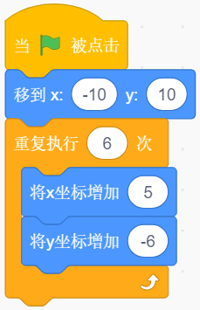

A.(x:50 y:60 )

B. (x:30 y:36 )

C. (x:40 y:46 )

D. (x: 20 y:-26 )

答案：D

题型：单选题

[所属分类]: 软件编程预备级（二级）/坐标

35. 以下选项中哪段程序能够实现角色向上跳然后下落的效果？（）

A. 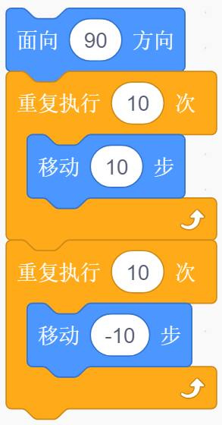 B. 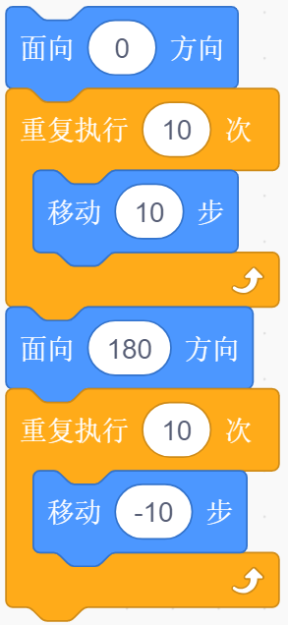

C. 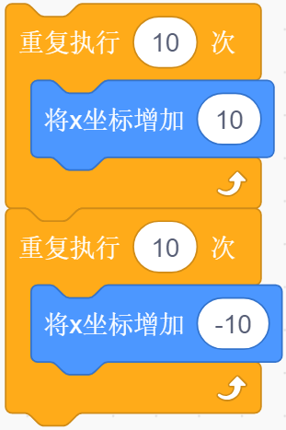 D. 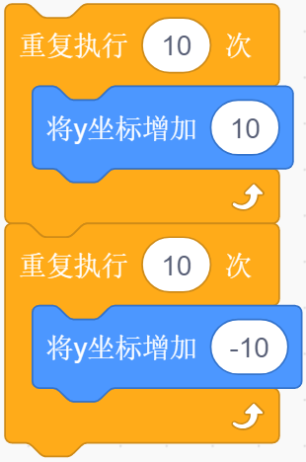

答案：D

题型：单选题

[所属分类]: 软件编程预备级（二级）/特效

36.下列选项中哪段程序能够实现角色逐渐消失的效果？（）

A. 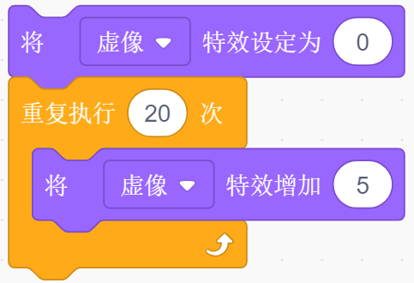

B. 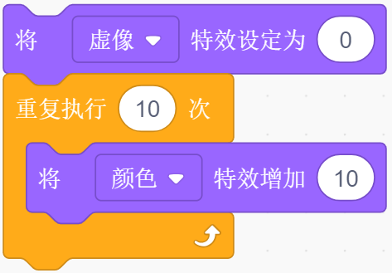

C. 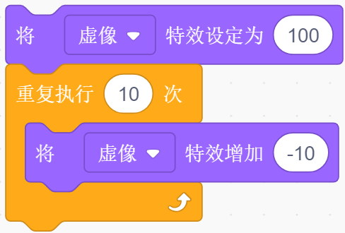

D. 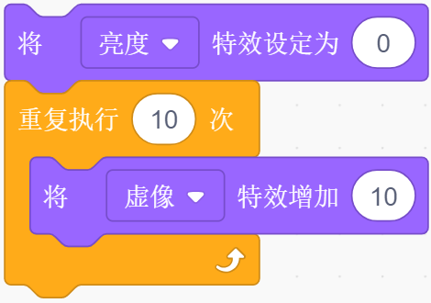

答案：A

题型：单选题

解析： 虚像特效数值越大角色就越透明。要实现逐渐透明的效果，虚像特效的数值是从小逐渐增大的，所以答案选A。

[所属分类]: 软件编程预备级（二级）/特效

37.运行以下程序，在舞台上画出的图案是？（）

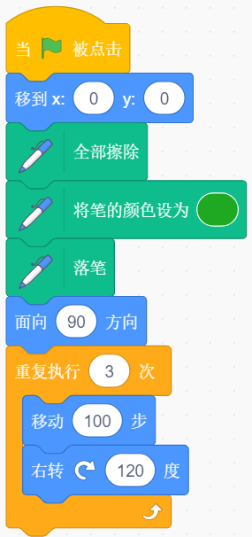

A. 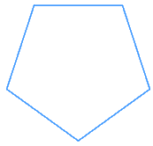

B. 

C. 

D. 

答案：D

题型：单选题

解析： 一周为360度，程序中，角色一共移动了三次，并且每移动一次就右转120度，可以得知绘制了三条线。3*120=360，说明刚好走了一周，每右转一次的角度相同，所以可以确定绘制的图案为正三角形。

[所属分类]: 软件编程预备级（二级）/按键

38.小强同学想写一段程序，可以通过按键控制机器人变大变小，当按下上移键机器人能够变大，当按下下移键机器人变小，下列选项中可以实现这个功能的程序是？（）

A. 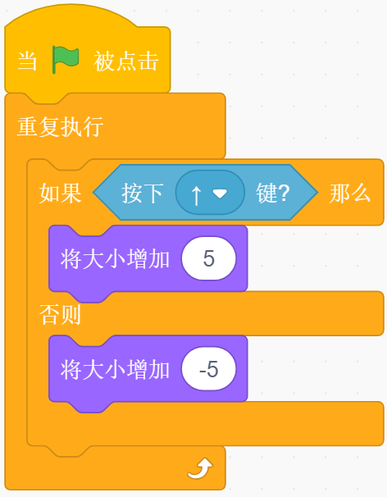 B. 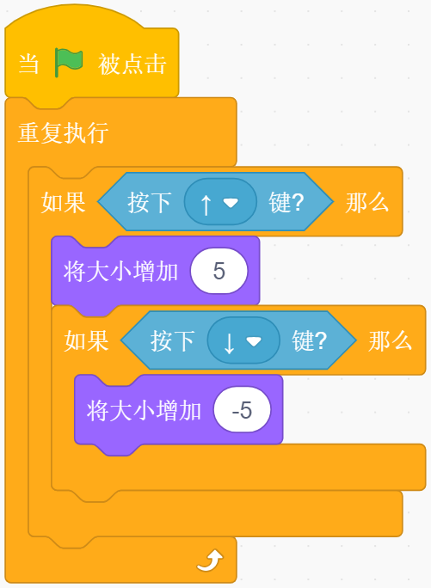

C. 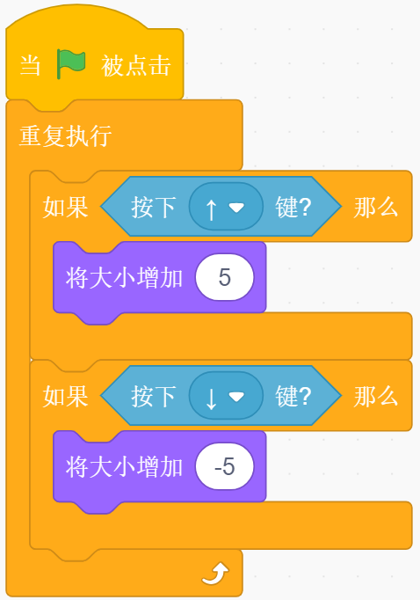 D. 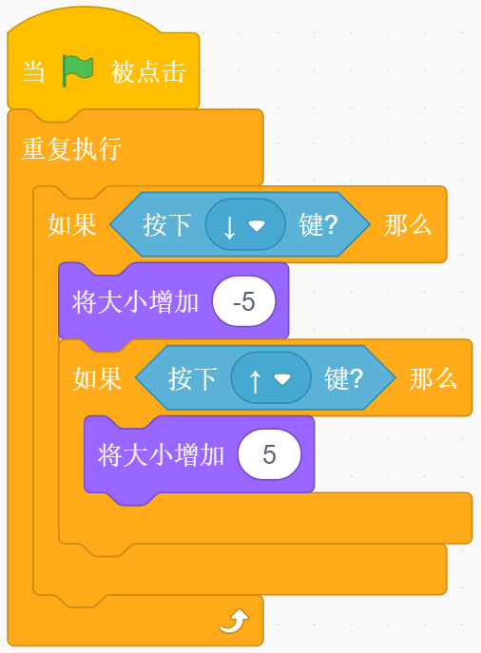

答案：C

题型：单选题

[所属分类]: 软件编程预备级（二级）/ 方向

39.小猴角色的程序如下图所示，运行完毕后，小猴面向的方向为多少度？

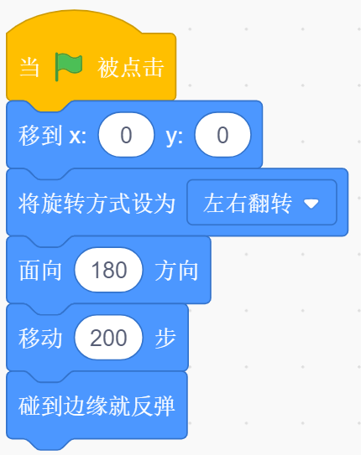

A.0度 B. 90度

C.180度 D. -90度

答案：A

题型：单选题

[所属分类]: 软件编程预备级（二级）/ 方向

40.舞台区和小熊角色的程序如下图所示，当小熊碰到小树角色以后会？（）

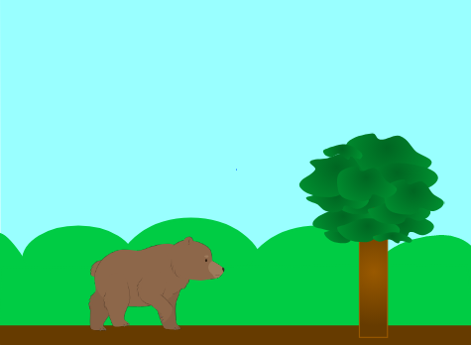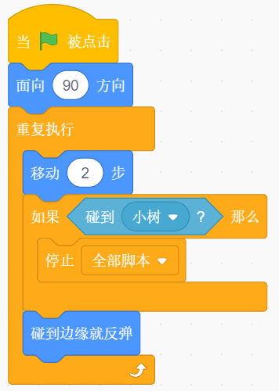

A.朝着相反的方向移动 B. 继续向前移动

C.停止移动 D. 再向前移动2步

答案：C

题型：单选题

[所属分类]: 软件编程预备级（二级）/ 方向

41.以下选项中，可以用来判断角色是否在舞台右上方的程序是？（）

A. 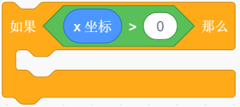 B. 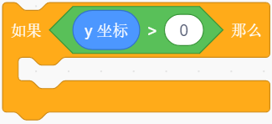

C. 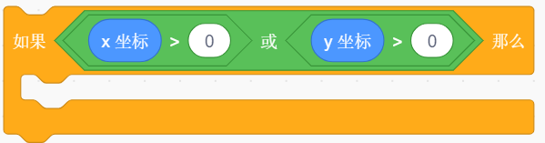

D. 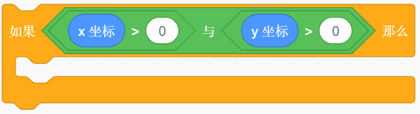

答案：D

题型：单选题

解析： 舞台右上方的部分，X坐标和Y坐标都大于0，所以答案选D。

[所属分类]: 软件编程预备级（二级）/ 声音

42.给舞台背景添加了birthday音乐，想让它一直并且完整的进行播放，可以使用以下哪段程序？（）

A. 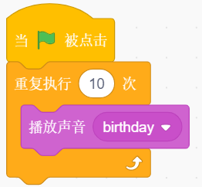 B. 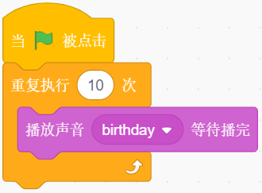

C. 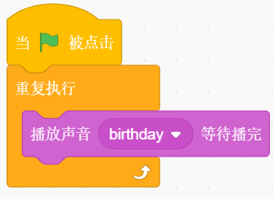D. 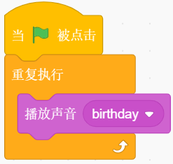

答案：C

题型：单选题

[所属分类]: 软件编程预备级（二级）/ 侦测

43.舞台区如下图所示，想要实现老鼠角色碰到黑色边框时向后退的功能，可以使用以下哪段程序？（）

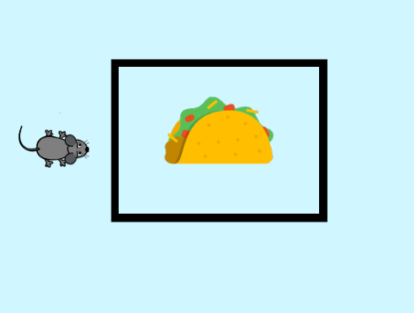

A. 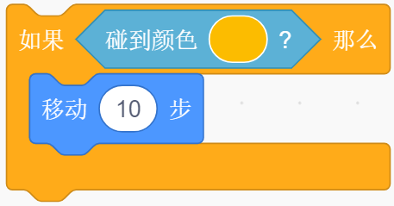

B. 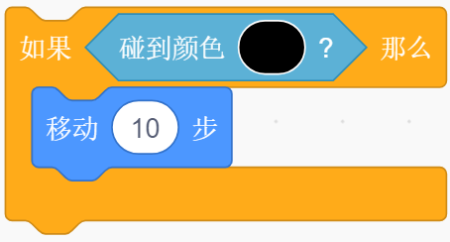

C. 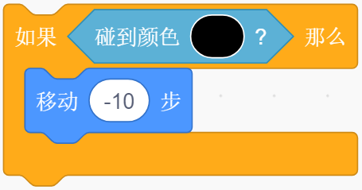

D. 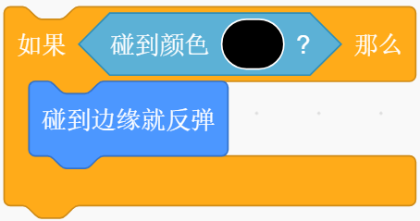

答案：C

题型：单选题

[所属分类]: 软件编程预备级（二级）/ 循环次数

44.白鸽角色的程序如下图所示，小亮同学想让它转一圈，红框部分应填入的数字是？（）

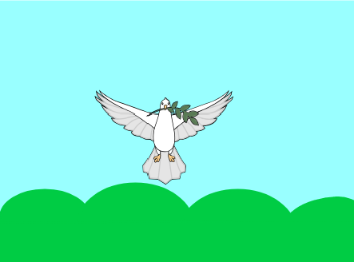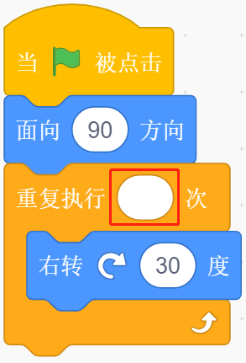

A. 6

B. 8

C. 10

D. 12

答案：D

题型：单选题

解析： 一周角度为360度，每次旋转30度，那么就需要旋转360/30=12次，所以答案选D。

[所属分类]: 软件编程预备级（二级）/ 侦测

1. 以下为小猫角色的程序，程序运行后，想让小猫一直移动，那么需要满足什么条件？（）

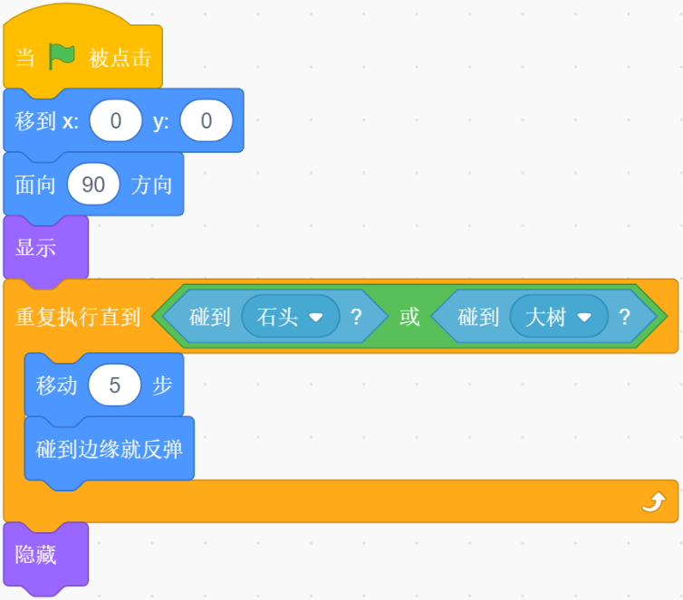

A.碰到石头或者大树

B.可以碰到石头，但是不能碰到大树

C.不能碰到石头，也不能碰到大树

D.不能碰到石头，但是可以碰到大树

答案：C

题型：单选题

[所属分类]: 软件编程预备级（二级）/ 画笔

46.小田同学想使用画笔在舞台上画一个图案，给小猫编写的程序如下图所示，运行完毕后，舞台上什么都没有，问题可能是？（）

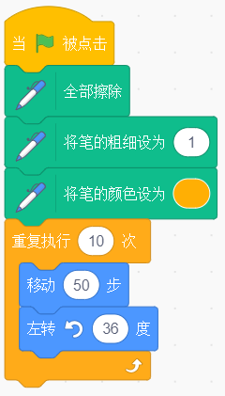

A.角色是隐藏状态

B.画笔的粗细数值太小了

C.图案被【全部擦除】积木块擦掉了

D.画笔当前为抬笔状态

答案：D

题型：单选题

**二、编程题**

47、使用程序中的画笔在舞台上绘制如下图形。



1.准备工作

（1）保留默认的小猫角色。

（2）使用白色背景

2.功能实现

（1）隐藏小猫角色

（2）画笔的颜色为黑色，粗细为5，正方形和三角形的边长为100。

（3）使用程序中的画笔、运动和控制模块下的积木块绘制出所示图形。

答案：

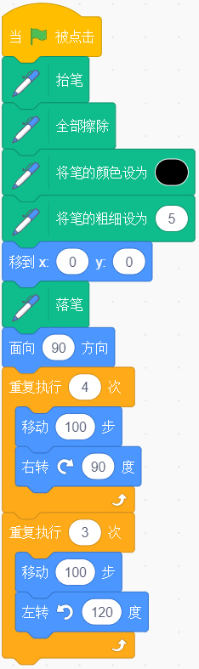

解析：

图形为三角形和正方形组成，可以先绘制一个图形，回到起点后再绘制另外一个图形。

48、追逐篮球的小猫

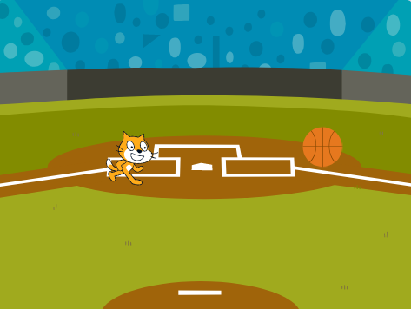

1.准备工作

(1)保留小猫角色

(2)添加Basketball角色

(3)添加背景Basketball 1。

(4)给小猫角色添加背景音乐Eggs。

2.功能实现

（1）小猫角色可以一直朝着鼠标的方向移动（不是一直在鼠标的位置），每次移动2步，当碰到鼠标时停止移动。

（2）Basketball角色每隔一秒会在舞台上的任意位置出现。

（3）程序运行后，会一直播放Eggs背景音乐，声音的音量为80。

（4）当小猫碰到Basketball角色后，说“我拿到篮球了”2秒，然后程序结束。

3.答案

小猫角色

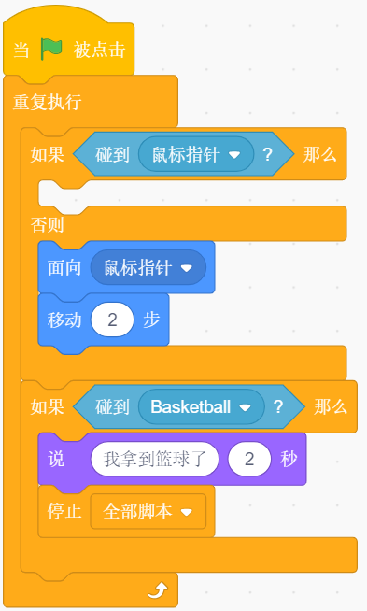

Basketball角色

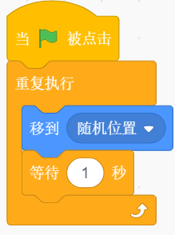

背景

